**HLT-EDC系统**

**需求规格说明书**

|  |  |  |
| --- | --- | --- |
| 文件状态：  [] 准备稿  [] 补充  [√] 确定稿 | 文件标识： |  |
| 当前版本： | 2.0.0 |
| 编制单位：北京医懿云科技有限公司 |  |
| 完成日期： | 2020/02/06 |

文档信息

|  |  |  |  |  |  |
| --- | --- | --- | --- | --- | --- |
| 文档名称 | HLT-EDC系统功能需求说明文档 | | | | |
| 作者 | 赵盼盼 | | | | |
| 说明 |  | | | | |
| 版本 | 章节 | 类型 | 日期 | 作者 | 备注 |
| V1.0 | 4 | C | 2020-02-06 | 赵盼盼 | 创建文档 |

说明：类型——创建（C）、修改（U）、删除（D）。

目录

1 需求背景及目标 4

2 需求分析 4

2.1 Web端功能列表 4

2.2 移动端功能列表 5

3 Web端-功能需求详述 6

3.1 ePRO配置 6

3.2 电子知情同意设置 7

3.2.1 培训设置 7

3.2.2 知情同意书 10

3.3 权限 12

4 移动端-功能需求详述 13

4.1 在线培训及电子知情同意 13

4.5.1 在线培训 13

4.5.2 电子知情同意 13

4.5.3 查看已签署的电子知情同意 14

需求分析和设计报告确认书 15

# 1 需求背景及目标

HLT-EDC V2.0.0版本，分为web端和移动端两端的功能需求。主要实现在ePRO端支持在线培训及电子签署知情同意书。

# 需求分析

## Web端功能列表

|  |  |  |  |  |
| --- | --- | --- | --- | --- |
| 系统功能列表 | | 功能描述 | 优先级（P） | 负责人 |
| 一级菜单 | 二级菜单 |
| 草案构建 | ePRO设置 | 1. 增加设置是否启用电子知情同意、电子签名方式 | 1 | 赵云 |
| 系统配置 | 电子知情同意 | 1. 设置培训内容 | 1 | 佳斌  垠坤 |
| 1. 设置知情同意书 | 1 | 佳斌  赵云 |
| 权限 | 模块角色 | 1. 新增电子知情同意设置等权限块 | 1 | 垠坤 |

## 移动端功能列表

|  |  |  |  |  |
| --- | --- | --- | --- | --- |
| 系统功能列表 | | 功能描述 | 优先级（P） | 负责人 |
| 一级菜单 | 二级菜单 |
| 研究首页 | 在线培训 | 1. 在线培训 | 1 | 李剑  垠坤 |
| 电子知情同意签名 | 1. 展示知情同意书 2. 电子签名：短信验证码 | 1 | 李剑  赵云 |
| 已签署的知情同意书-查看入口 | 1. 功能入口，查看已签名的[知情同意书]页面 | 4 | 李剑  赵云 |

# 3 Web端-功能需求详述

## ePRO配置

1. **需求目标**

epro设置是否启用电子知情同意

1. **功能描述**
2. 入口：草案构建——>ePRO设置
3. 知情同意配置，如下图所示。

* 是否使用电子知情同意：默认为否；
* 电子签名方式：联动显示；仅一种，短信验证码；

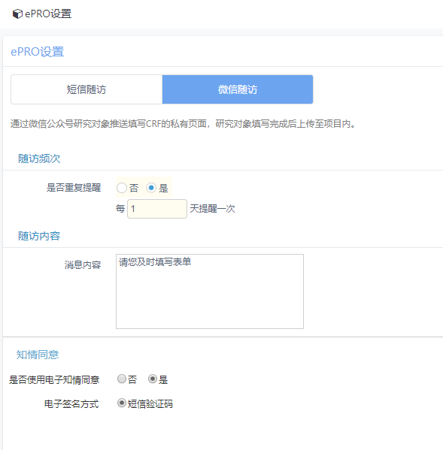

## 电子知情同意设置

设置在线培训内容及电子知情同意书

* + 1. 培训设置

1. **需求目标**

设置在线培训内容，如文档、视频等

1. **功能描述**
2. 入口：系统配置——>电子知情同意——>知情同意培训
3. 培训列表，如下图所示。

* 搜索：支持培训名称，模糊搜索；
* 培训列表从左到右为：培训名称、培训类型、创建者、创建日期、更新者、修改日期、操作
* 列表默认为“暂无数据” ；
* 排序：默认为创建时间降序培训，即最新创建的在最前面

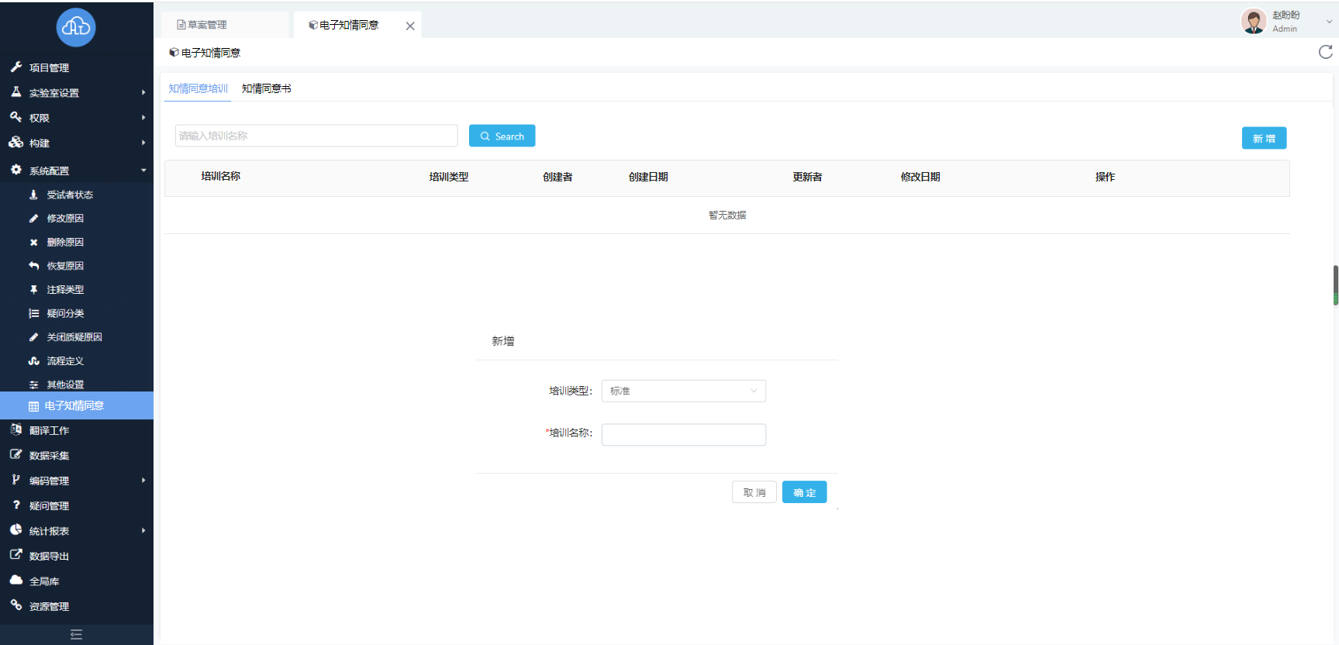

1. 操作有：新增、编辑、配置、删除

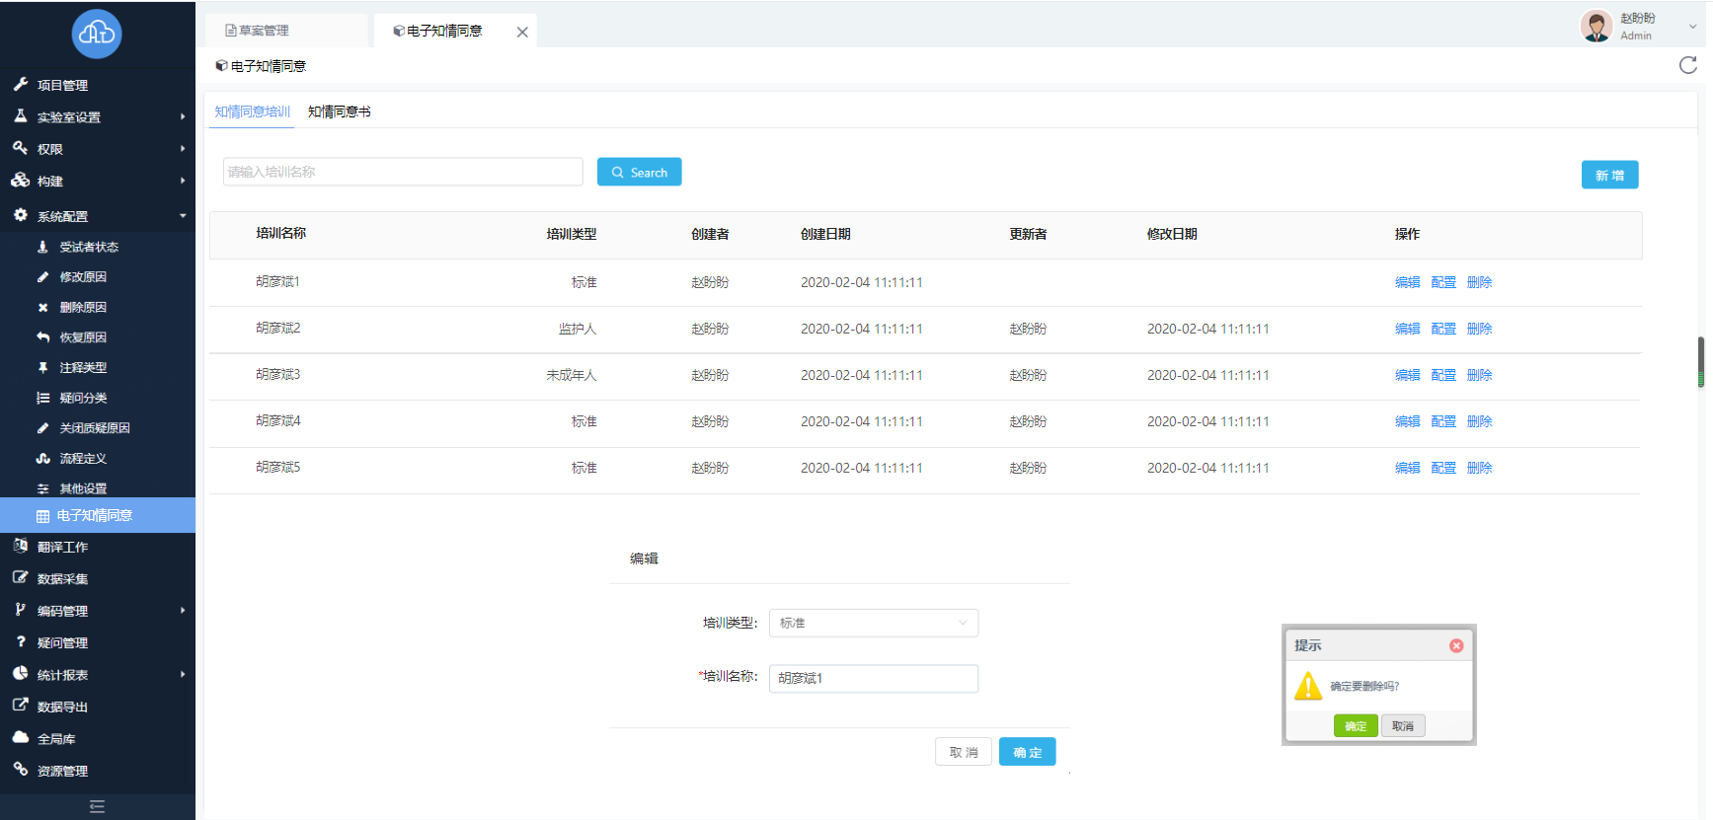

1. 新增：点击新增按钮，弹出新增弹出框；

* 培训类型：标准、监护人、未成年人；默认为标准；
* 培训名称：必填，文本格式，200字符以内；

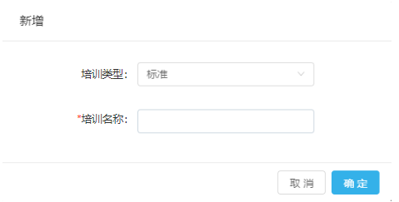

1. 编辑：点击对应行右侧的编辑按钮，弹出编辑弹出框；

* 培训类型：标准、监护人、未成年人；默认为标准；
* 培训名称：必填，文本格式，200字符以内；校验唯一；

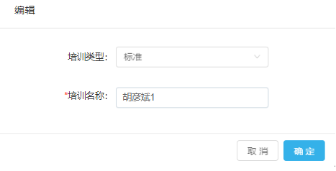

1. 配置：点击配置按钮，配置该培训的具体内容

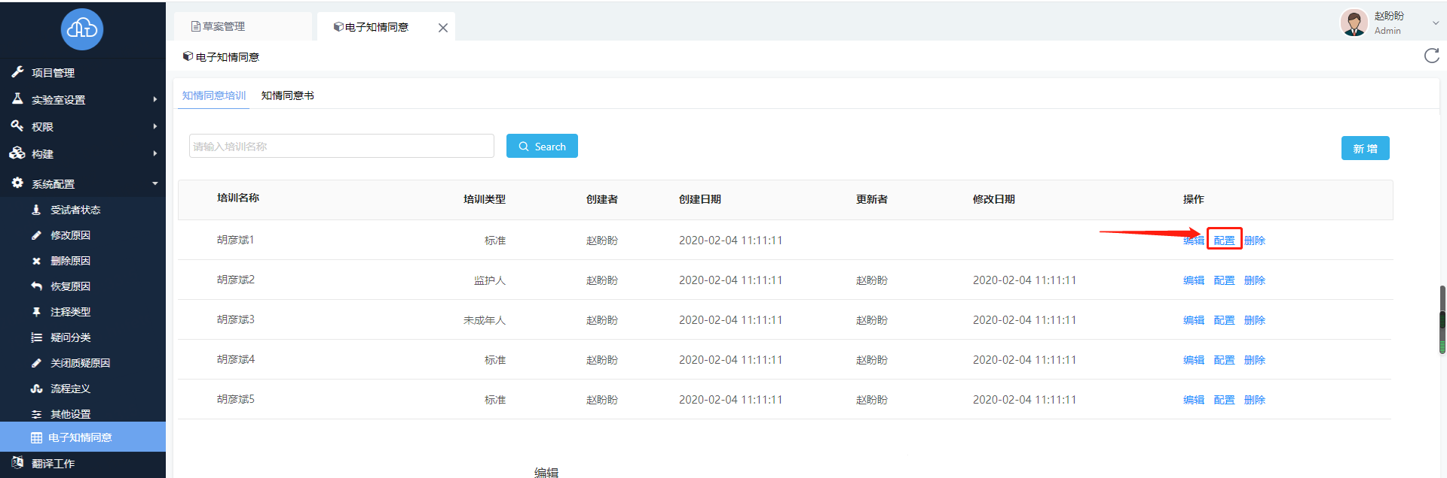

1. 模板配置：

* 设置文档，可上传多个文件，以及支持文件预览
* 点击上传，选择文件，文件上传后支持删除
* 文件格式：文档（支持txt,pdf,doc,docx,ppt,pptx）、图片（支持jpg,png,gif）
* 文件大小：同在线培训的限制

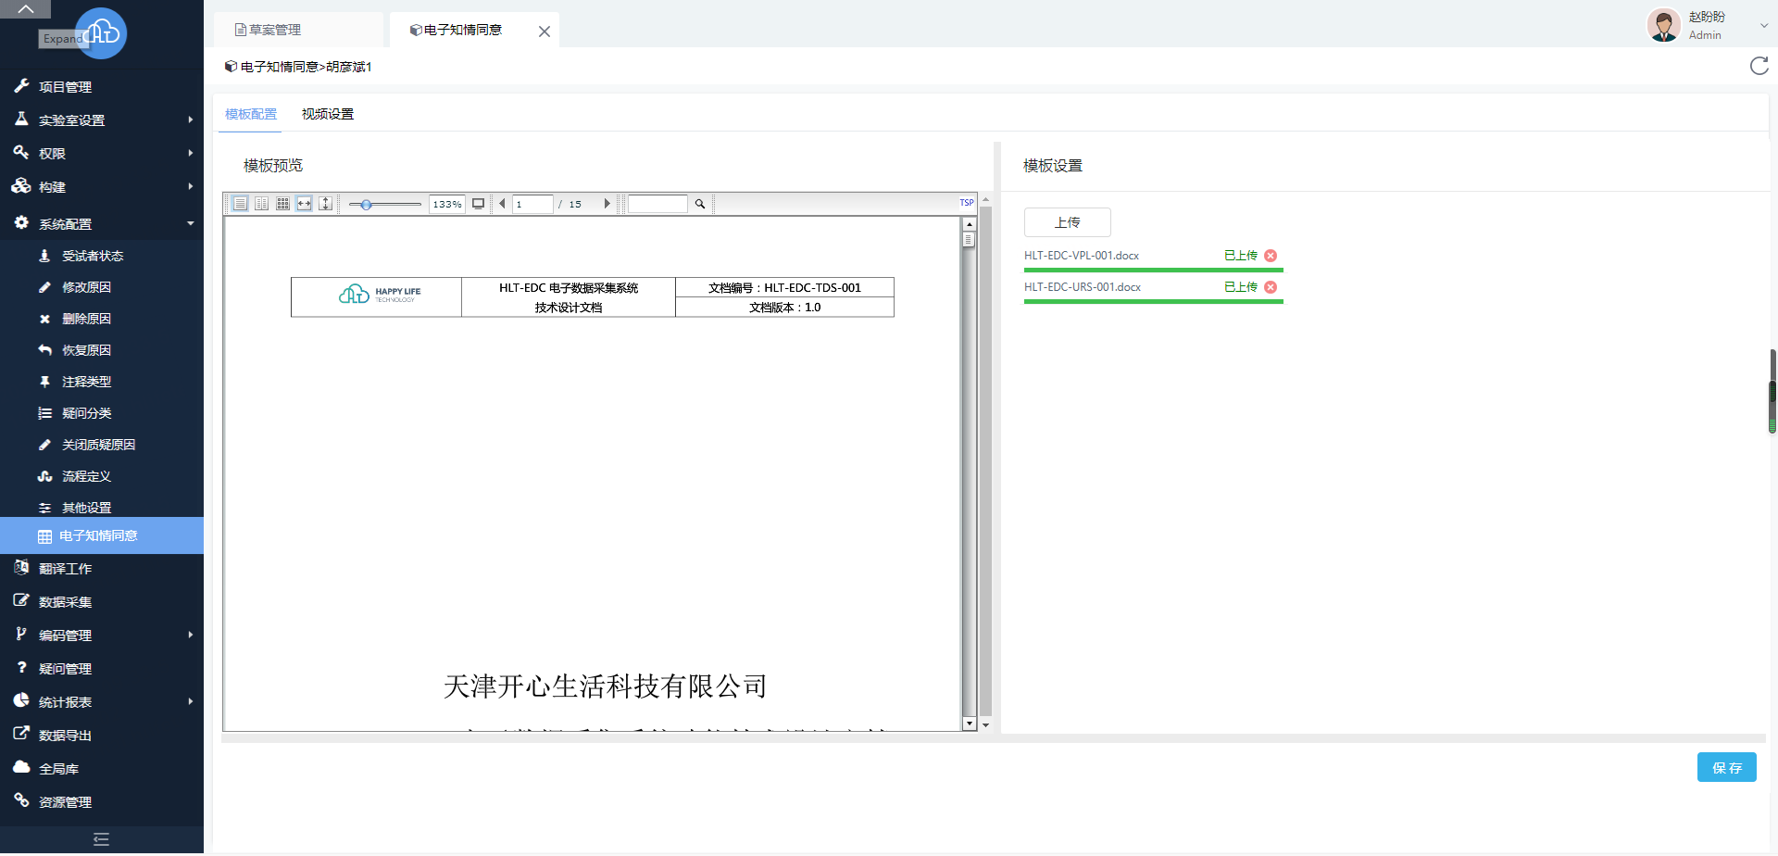

1. 视频配置：

* 视频：支持上传一个或多个视频文件，对应文件支持删除。且支持在线预览；
* 视频格式：视频（支持mp4）

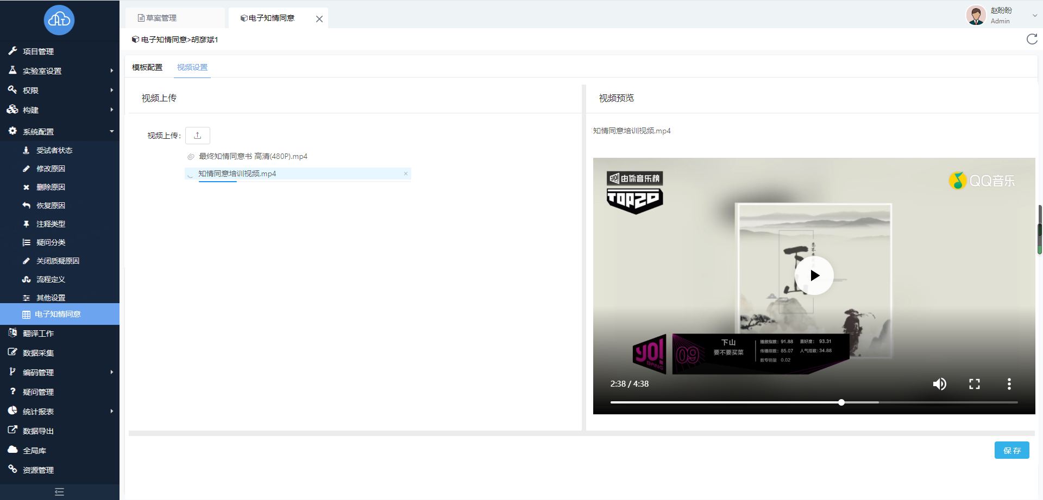

* + 1. 知情同意书

1. **需求目标**

设置知情同意书内容

1. **功能描述**
2. 入口：系统配置——>电子知情同意——>知情同意书
3. 列表内容从左到右为：操作、名称、创建者、创建时间、更新者、更新时间

* 操作：新增、编辑、删除
* 名称：文本格式，200字符以内

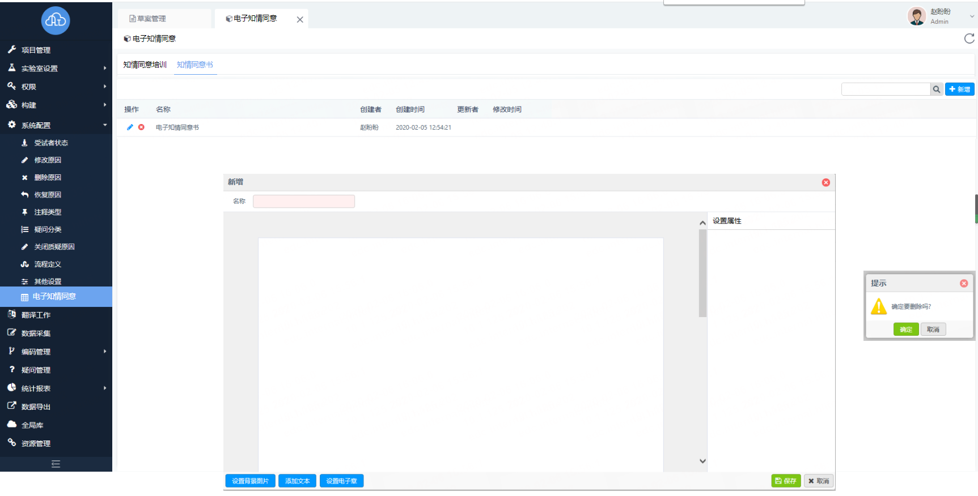

1. 新增：复用在线培训的证书弹出框

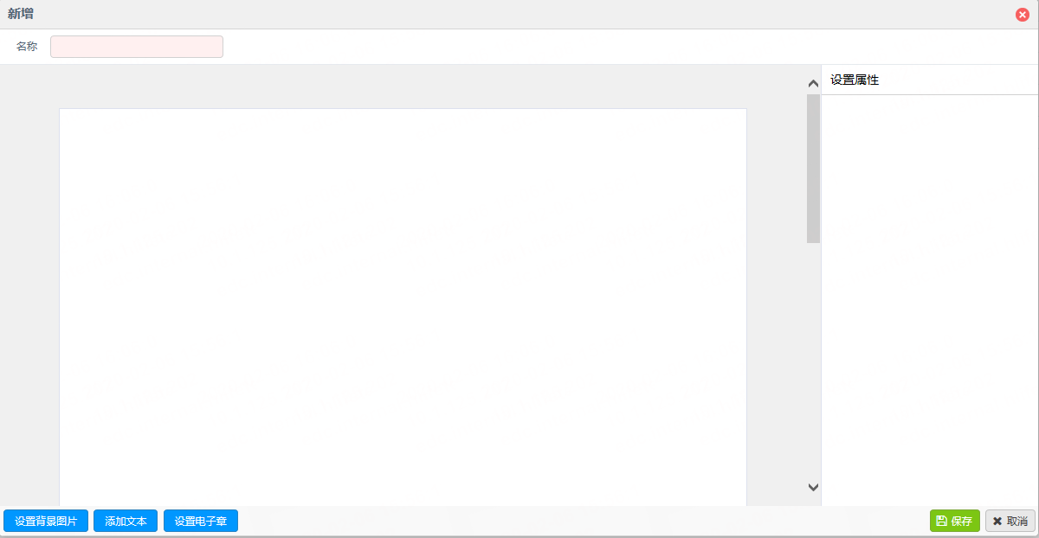

1. 编辑：

* 文本属性：增加两个预定义格式说明：
* $SignDate$：受试者签名时间
* $SubjectName$：受试者姓名

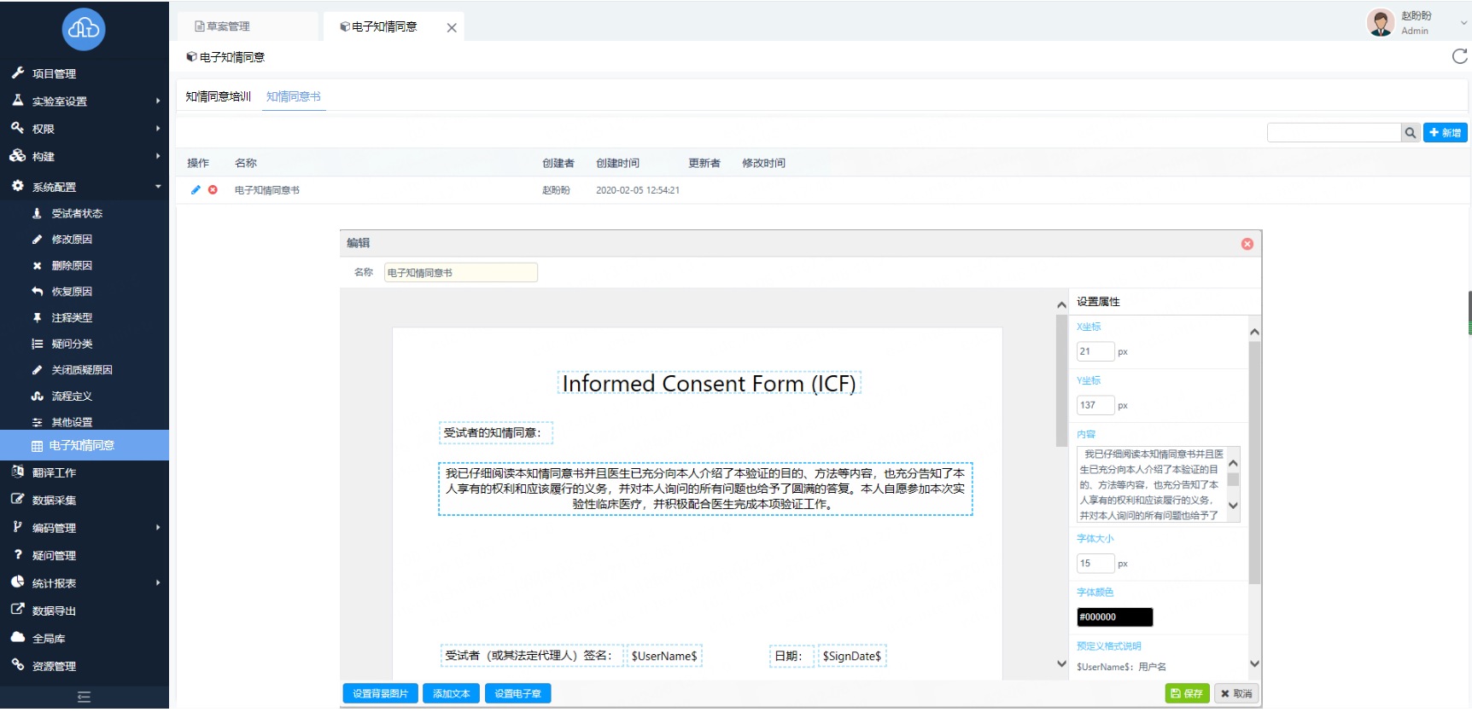

## 权限

1. 入口：权限
2. 模块角色

|  |  |  |  |  |  |  |
| --- | --- | --- | --- | --- | --- | --- |
|  | 功能模块 | 一级功能权限 | 二级功能权限 | 是否为新增权限点 | 权限点对应的操作 | 角色 |
| 草案编辑权限 | ePRO设置 | -- | -- | N | 拥有该权限的用户，则可以设置ePRO | Administrator  PM  Read-only |
| 主模块权限 | 系统配置 | 电子知情同意 | -- | Y | 拥有该权限的用户，则可以设置电子知情同意 | Administrator  Read-only |

# 移动端-功能需求详述

## 4.1 在线培训及电子知情同意

4.5.1 在线培训

1. 研究列表点击某个研究项目时，需判断该项目及环境是否配置了电子知情同意及在线培训

* 如配置了电子知情同意及在线培训，则先展示培训内容，然后电子知情同意签名，签名后，则展示访视和表单，可以数据采集；
* 如仅配置了电子知情同意，则展示电子知情同意书，签名后，则展示访视和表单，可以数据采集；
* 如未配置电子知情同意及在线培训，则直接展示访视和表单，直接可以数据采集；

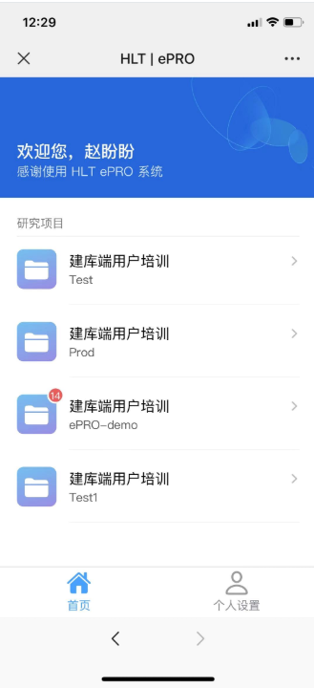 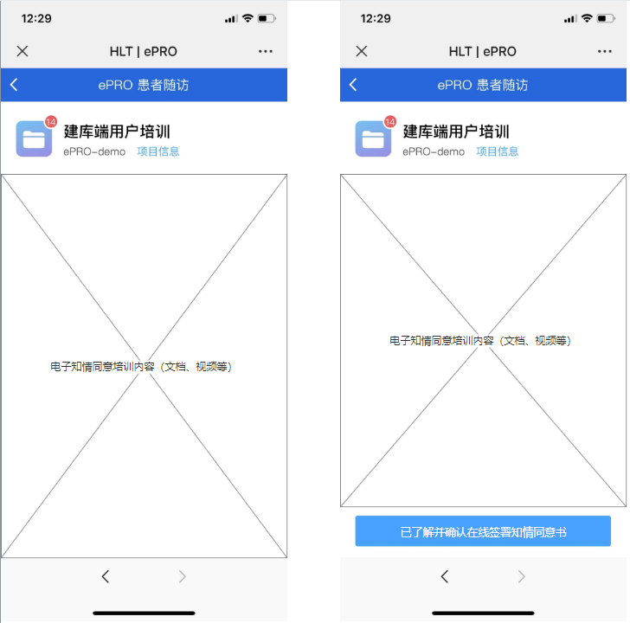

1. 点击【已了解并确认在线签署知情同意书】，则进入知情同意书页面；
   * 1. 电子知情同意
2. 展示【知情同意书】，如有在线培训，则有【返回培训】按钮，没有在线培训，则只有【确认签名】按钮；
3. 点击【确认签名】按钮，弹出电子签名弹出框，本次仅支持手机验证码签名；
4. 点击【确认签名】按钮时，需校验受试者是否已填写姓名，如尚未补充，则弹出框提示“请前往ePRO的个人设置->用户信息，补充本人姓名，才可完成签名”

* 手机号为该受试者的手机号，禁用样式，不可修改
* 短信验证码：60s可重新获取
* 签名声明：复用草案构建配置的电子签名的声明；

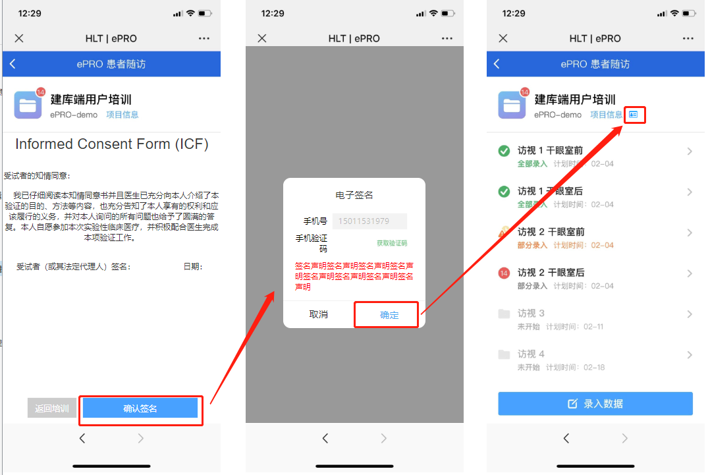

1. 确认签名后，则展示数据采集页面，此时，受试者才可进行数据采集；

* 受试者签名：获取受试者姓名字段
* 日期：获取签名提交的时间

1. 右上角点击icon，受试者可查看已签署的电子知情同意书；
   * 1. 查看已签署的电子知情同意
2. 入口：研究首页——>icon
3. 已签署的电子知情同意书内容，需注意：

* 受试者签名：获取受试者姓名字段
* 日期：获取签名提交的时间

# 需求分析和设计报告确认书

HLT-EDC系统项目

需求分析和设计报告确认书

项目名称：HLT-EDC系统项目

|  |
| --- |
| 确认意见  项目经理签字：日期：  负责人签字：日期： |
| 项目责任人确认意见  项目责任人签字：日期：  部门领导签字：日期： |